Aanleggen en onderhouden vijvers/waterpartijen
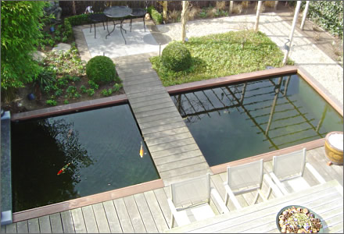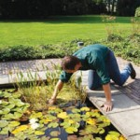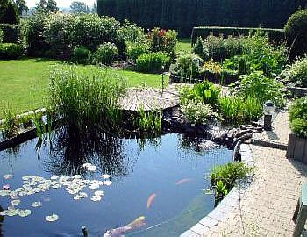

Opleiding: Medewerker Hovenier
Crebo: 25452
Cohort: 2016-2017
Periode: periode 5

Kerntaken en werkprocessen
B1-K1 Uitvoeren werkzaamheden ten behoeve van aanleg/inrichting en onderhoud/beheer natuur,
grond en water
B1-K1-W1:
Draagt zorg voor natuur, grond en water
B1-K1-W2:
Hanteert gereedschappen ten behoeve van aanleg/inrichting en beheer/onderhoud

B1-K1-W4:
Voert voorbereidende en afrondende werkzaamheden rondom aanleg/inrichting en onderhoud/beheer uit
P1-K1 Uitvoeren aanleg en onderhoud tuinen en parken

P1-K1-W1:
Legt tuinen en/of parken aan
P1-K1-W2:
Voert onderhoud uit aan tuinen en/of parken

Complexiteit: | ☐ | Starter
 | ☒ | Geoefend
 | ☐ | Gevorderd
 | ☐ | Streefniveau
Uitvoering: | ☐ | Individueel
 | ☒ | In groepen van min. 2 en max. 4 personen
Plaats: | ☐ | Op school
 | ☒ | In de beroepspraktijk
Beroepssituatie
Water in de tuin geeft een extra dimensie. Vaak leven er verschillende dieren in een vijver, denk hierbij aan vissen, kikkers en larven van libellen. Naast vele dieren die in de vijver voorkomen groeien er ook verschillende planten met mooie bloemen en bloemkleuren in de vijvers. In de periode mei-juni is de watertemperatuur gestegen zodat alles in de groei komt. De ideale periode om werkzaamheden in en om het water uit te voeren.

Doelen van de opdracht
- Je kunt vijvers/ waterpartijen aanleggen en/of onderhouden.
- Je kunt een werkplanning maken.
- Je kunt machines en gereedschappen op de juiste manier hanteren.
- Je kunt de werkzaamheden op de juiste manier afronden, hierbij hoort het afvoeren van het afval, het werk bespreken en de werkbon invullen.

Opdracht
In deze integrale opdracht assisteer je bij het aanleggen en/of onderhouden van vijvers/waterpartijen.

Werkwijze
Voorbereiden
- Overleg met de begeleider in welke tuin je aan het werk gaat.
- Overleg welke werkzaamheden uitgevoerd moeten voeren.
- Maak een werkplanning.
- Overleg met de begeleider in de tuin de werkverdeling en werkvolgorde.
- Verzamel de materialen en gereedschappen die nodig zijn voor de uitvoering van de klus.

Uitvoeren

- Zet de vijver/waterpartij uit.
- Graaf de vijver/waterpartij uit.
- Bereid de ondergrond voor het plaatsen van folie.
- Plaats het folie.
- Laat water in de vijver lopen.
- Plaats beplanting volgens het beplantingsplan in de vijver/waterpartij.
- Werk de rand af volgens de richtlijnen en laat de vijver in zijn totaliteit controleren door je begeleider.
- Raadpleeg tijdig de begeleider bij eventuele problemen.

Afronden

- Voer het afval af volgens de geldende richtlijnen.
- Maak de gereedschappen en machines schoon en ruim deze op zodat ze gereed zijn voor de volgende gebruiker.
- Vul de werkbon volledig in en laat deze goedkeuren door je begeleider.

Beoordeling

- Evalueer zelf het resultaat en je manier van werken.
- Vul met je begeleider het beoordelingsformulier in.
- Vergelijk de beoordeling van je begeleider met je eigen beoordeling.
- Bespreek de verschillen met je begeleider.

Resultaten
Product | Resultaateisen
Vijver/waterpartij | - De vijver/waterpartij is op de juiste manier aangelegd.  - De beplanting is volgens het beplantingsplan aangelegd.  - De randafwerking is volgens de richtlijnen afgerond.
Werkbon | - De werkbon is correct ingevuld.
Proces | Resultaateisen
Voorbereiding | - Je hebt een correcte werkplanning gemaakt.  - Je hebt de juiste gereedschappen bij je.
Uitvoering | - Je houdt je aan de gemaakte afspraken over werktijden (begintijd, pauzetijd, eindtijd).  - Je draagt de juiste werkkleding, schoenen en Persoonlijke Beschermingsmiddelen (PBM).  - Je houdt rekening met de veiligheidsvoorschriften.  - De samenwerking met collega’s verloopt soepel.  - Bij twijfel en onduidelijkheden raadpleeg je tijdig begeleider of opdrachtgever.  - Je werkt volgens instructie/opdracht.  - Je gebruikt de materialen en middelen op effectieve en bedreven wijze.  - Je werkt zorgvuldig en precies.  - Je voert de opdracht binnen de gestelde tijd uit.
Afronding | - Het afval is afgevoerd volgens de geldende richtlijnen.  - De gereedschappen en machines zijn schoongemaakt en opgeruimd.  - De gebruikte materialen en machines en de gemaakte uren zijn correct verwerkt op de werkbon.

